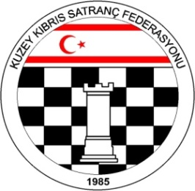
Kuzey Kıbrıs Satranç Federasyonu
P.K.741, Lefkoşa
Tel No: 0392 223 61 33
Fax No: 0392 223 93 37
E-mail: iletisim@kksf.org
Web: www.kksf.org

KUZEY KIBRIS SATRANÇ FEDERASYONU
SPORCU SAĞLIK RAPORU

ADI:…………………………………………………….
SOYADI:………………………………………………
BABA ADI:…………………………………………..
DOĞUM YERİ:……………………………………..
DOĞUM TARİHİ:………………………………….
ADRESİ:………………………………………………

YUKARIDA ADI GEÇEN KİŞİNİN YAPILAN MUAYENESİNE GÖRE SATRANÇ MÜSABAKALARINA KATILMASINDA SAĞLIĞI AÇISINDAN BİR ENGEL YOKTUR.

TARİH:………………………………………………..

SAĞLIK KURUMU:……………………………….

HEKİMİN
ADI SOYADI: ……………………………………….

DİPLOMA NO: …………………………………….
(KAŞE-İMZA)

